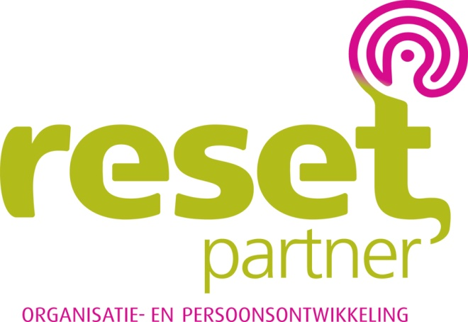

Programma Bijscholing 27 maart 2020

09.30 – 10.00 Welkom. Check inn

10.00 – 11.00 Theoretisch uitleg De logische niveaus van Dilts en Bateson
.

11.00 – 11.15 Pauze.

11.15 - 12.45 Ronde 1. Oefenen in 3 tallen met het model aan de hand van persoonlijke casuistiek. Afwisselend zijn de deelnemers coach, coach en observator.

12:45 – 13.15 Lunchpauze

13.15– 14.45 Ronde 2.

14.45 – 15.00 Pauze

15.00 – 16.30 Ronde 3.

16.30 Afsluiting.

Het model van de logische niveaus door Robert Dilts en Gregory Bateson
Het model is een uitstekend hulpmiddel om ‘problemen’ op het juiste niveau aan te pakken. Feitelijke problemen bestaan immers niet. Er bestaan alleen feitelijkheden en jouw relatie tot deze feiten bepaalt of je iets als een probleem ervaart of niet. Door je te richten op jouw aandeel tot de feiten in plaats van op de feiten zelf, neem je een proactieve houding aan en ben je in staat verandering aan te brengen in je situatie.

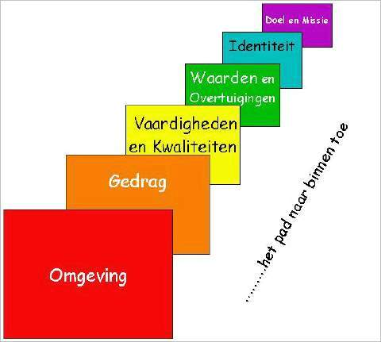

Het model van logische niveaus werd bedacht door Gregory Bateson, een Britse bioloog, antropoloog en filosoof.
Het werd later verder uitgewerkt door NLP-expert Robert Dilts.

Het is bruikbaar bij het analyseren van relaties en situaties. Het helpt bij het verkrijgen van inzicht in ineffectief gedrag bij zichzelf en bij het maken van een hypothese over de ander.
Het bevestigt onder andere de ervaringen van veel mensen dat ongewenst gedrag niet verdwijnt, ook al verandert de persoon diens omgeving. Hetzelfde patroon wordt na verloop van tijd weer zichtbaar tot grote frustratie van de persoon.
Iedereen leeft tegelijkertijd op 6 niveaus (bewust en onbewust). Alle niveaus beïnvloeden elkaar zowel bekrachtigend als beperkend.
Hoe hoger het niveau waarop je verandering aanbrengt, hoe blijvender het effect zal zijn. Een probleem is pas opgelost als het op alle niveaus klopt met elkaar. Wanneer de logische niveaus met elkaar in overeenstemming zijn, krijg je congruent gedrag.
De verschillende niveaus
Niveau 1. De omgeving of context .
De wereld buiten ons, de externe omstandigheden en de andere mensen. Het is datgene waar we op reageren, wat ons omringt. De andere mensen waarmee we in aanraking komen. Het zijn onder andere het gezin, vriendenkring, klantenkring...
Kortom, alles buiten het individu. Alles wat buiten ligt is ook de toetssteen voor ons resultaat. Ben ik effectief bezig? De reactie die je krijgt geeft betekenis aan je gedrag.
- Taalgebruik:
Ik zie, Ik voel, Ik hoor...
- Vragen:
Hoe ziet het eruit? Wat zie je, hoor je, voel je?
Waar reageer je op? Wanneer en met wie?
Waar, wanneer gebeurt iets? Waar speelt het zich af?
Over welke middelen beschik je? Welke infrastructuur?
Niveau 2. Gedrag.
Gedrag is dat wat voor de ander zintuiglijk waarneembaar is, wat je van een ander op een film zou kunnen laten zien (houding, gebaren, doen en laten, stemgeluid...). Dit kan bewust gestuurd worden maar onbewust spelen hier de hogere niveaus mee. Het meeste gedrag is aangeleerd en dus veranderbaar. Gedragsregels die een gemeenschap vastlegt noemen we normen.
Elk mens heeft gedragspatronen ontwikkeld gedurende zijn leven die ooit (kindertijd) zeer succesvol waren maar in het volwassen leven niet meer nodig zijn, zelfs tegenwerken. We staan als het ware met ons goede gedrag op het verkeerde toneel en bereiken ons doel niet.
- Taalgebruik:
Ik doe...
- Vragen:
Wat?
Wat doe je verbaal en non-verbaal? Wat is je observeerbare gedrag?
Hoe benader je de situatie, en anderen?
Niveau 3. Vaardigheden en capaciteiten.
Het gaat hier om je persoonlijke vermogens, kwaliteiten, inzichten, denkstrategieën. Dit niveau is de spil van de logische niveaus. Door het toevoegen van vaardigheden kunnen veranderingen in positieve zin tot stand komen. De bereidheid om iets nieuws te leren moet wel ondersteund worden door een overtuiging (één logisch niveau hoger) dat het de moeite waard is om dat te doen. Ook interessant is te weten dat een mens voor 90% uit ongebruikt potentieel bestaat en dus dat er nog veel te ontdekken valt over onszelf en wat we zouden kunnen.
- Taalgebruik:
Ik kan...
- Vragen:
Hoe?
Hoe doet je wat je doet? Hoe pak je het aan?
Wat kan je allemaal? Op welke interne en externe hulpbronnen kan je rekenen?
Welke competenties moet je nog verwerven?

Niveau 4. Overtuigingen.
Overtuigingen zijn beweringen/ opvattingen over jezelf, je bedrijf, anderen, de wereld om je heen, die voor jou waar zijn. Het zijn geen feiten maar generalisaties, criteria, normen, waarden en verwachtingen. Onze overtuigingen geven betekenis aan situaties en gebeurtenissen. Zij zijn dan ook het schakelpunt voor persoonlijke verandering. Overtuigingen en waarden kunnen ons toestaan bepaalde dingen te doen, maar ons ook beperken.
- Taalgebruik:
Ik vind het belangrijk dat...
Ik geloof dat...
De wereld is...
- Vragen:
Wat stuurt jou en waarom? Wat vind je belangrijk? Waar gaat het om ? Wat geloof je over jezelf, de anderen, de wereld

Niveau 5. Identiteit.
Je identiteit is hoe denk je over jezelf als persoon. Het houdt in je gevoelens van uniciteit en zelfwaarde. Hier zit je kern, je fundamentele Ik-gevoel.
- Taalgebruik:
Ik ben (iemand die)...
- Vragen:
Wie ben je? Wat voor mens?
Wat is je rol in deze context? Wat wil je uitdragen?
Niveau 6. Zingeving / missie/spiritualiteit.
Hier gaat het om die principes, waarden en normen verstaan die voor jou van wezenlijk belang zijn. Deze principes, waarden en normen zijn vaak van een hoog abstractieniveau. Wat er onder verstaan wordt, bepaal je zelf. Bijvoorbeeld het principe van mensen vergeven, religie, liefde centraal stellen in je leven, een balans vinden tussen yin en yang. Het pure zijn en wat jij daar onder verstaat. De missie is je levensopdracht. Het bestaat uit intuïties omtrent het grotere geheel waarvan je deel uitmaakt, en de roeping en bezieling die dat geheel verschaft. Het is het fundament van ons bestaan.
- Vragen: Wat is de zin van jouw aanwezigheid?
Van waaruit handel je? Waar draait het allemaal om
Waar ben je onderdeel van? Wat is het grotere geheel dat jou leidt?
Wat is jouw meerwaarde binnen het grotere geheel?

Leren van negatieve ervaringen . Vragen bij de 6 niveau’s.

- Niveau 1. De omgeving of context .
Vragen:
-Waar heb je last van ? Waar windt je je over op? Kun je het concreet maken? Hoe reageren anderen op je? Welke consequenties zijn er voor jou?
- Niveau 2. Gedrag.
Vragen:
-Wat deed je in die situatie? Hoe deed je dat ? Hielp het ?
Wat doe je verbaal en non-verbaal? Wat is je observeerbare gedrag?
Hoe benader je de situatie en anderen? Wat zou je willen doen ?
- Niveau 3. Vaardigheden en capaciteiten.
Vragen:
- Kun je dat ? Waarom niet? Wat houdt je tegen?
Hoe komt het dat je dat nog niet gedaan hebt?
Welke competenties moet je nog verwerven?
- Niveau 4. Overtuigingen.
Vragen:
- Wat betekent…..voor jou? Wat vind je daar eigenlijk van ?Wat zou er kunnen gebeuren? Dus je zegt eigenlijk :…(overtuiging benoemen) . Wat gaat boven alles?
- Niveau 5. Identiteit.
Vragen:
- Waar word je enthousiast van, waar ga je voor? Hoe zie jij jezelf in deze situatie?
Wat is je rol in deze context? Wat wil je uitdragen? Wat is voor jou belangrijk?
- Niveau 6. Zingeving / missie/spiritualiteit.
Vragen: - Wat is de zin van jouw aanwezigheid in deze context?
Wat geeft jouw leven zin? Wat zou jij graag willen nalaten? Wat moet er op jou grafsteen komen te staan?

